货运系统数据库数据字典

数据库设计E-R图
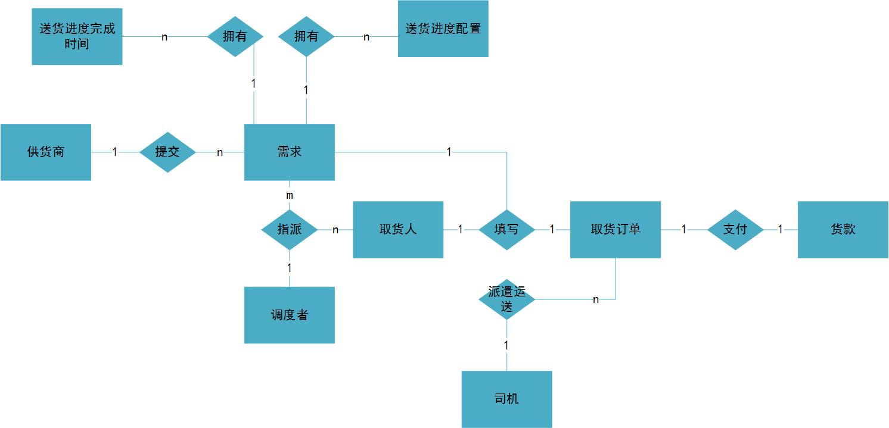

数据表结构

2.1 用户表（ca_user）
字段名 | 数据类型 | 默认值 | 允许非空 | 自动递增 | 备注
uid | int(11) |  | NO | 是 | 自增长ID
username | varchar(50) |  | NO |  | 用户名
nickname | varchar(50) |  | NO |  | 真实姓名
password | varchar(50) |  | NO |  | 密码
isadministrator | tinyint(2) |  | NO |  | 管理员id标识: 0为非管理员，1为管理员
gender | tinyint(2) |  | NO |  | 性别：(0保密，1男,2女)
mobile | varchar(50) |  | NO |  | 手机号
email | varchar(50) |  | NO |  | 邮箱
weixin | varchar(100) |  | NO |  | 微信号
avatar | varchar(255) |  | NO |  | 头像
status | tinyint(2) |  | NO |  | 状态（0待审核、1正常、2锁定、3离职）
sort | tinyint(4) |  | NO |  | 排序
create_time | int(11) |  | NO |  | 创建时间
update_time | int(11) |  | NO |  | 更新时间
salt | varchar(10) |  | NO |  | 密码salt
guid | varchar(100) |  | NO |  | 用户唯一id
remark | text |  | NO |  | 备注说明
regip | varchar(20) |  | NO |  | 注册IP
last_login_ip | int(11) |  | NO |  | 最后登录IP
login | int(11) |  | NO |  | 登录次数
extattr | text |  | NO |  | 扩展
work_status | tinyint(1) |  |  |  | 工作状态（0：空闲，1：忙碌）

2.2 角色表（ca_auth_group）
字段名 | 数据类型 | 默认值 | 允许非空 | 自动递增 | 备注
id | int(11) |  | NO | 是 | 自增长ID
title | char(100) |  | NO |  | 用户组中文名称
status | tinyint(1) |  | NO |  | 状态：1-正常，0-禁用
rules | varchar(255) |  | NO |  | 用户组拥有的规则id,多个规则","隔开

2.4 用户角色关联表（ca_auth_group_access）
字段名 | 数据类型 | 默认值 | 允许非空 | 自动递增 | 备注
uid | mediumint(8) |  | NO |  | 用户id
group_id | mediumint(8) |  | NO |  | 用户组id

2.5 权限表（ca_auth_rule）
字段名 | 数据类型 | 默认值 | 允许非空 | 自动递增 | 备注
id | int(11) |  | NO | 是 | 自增长ID
name | char(120) |  | NO |  | 规则唯一标识
title | char(20) |  | NO |  | 规则中文名称
type | tinyint(1) |  | NO |  | 类型
status | tinyint(1) |  | NO |  | 状态（为1正常，为0禁用）
group | varchar(100) |  | NO |  | 权限组，配置中定义
condition | char(100) |  | NO |  | 规则表达式，为空表示存在就验证，不为空表示按照条件验证
module | varchar(50) |  | NO |  | 所属模块

2.5 菜单表（ca_menu）
字段名 | 数据类型 | 默认值 | 允许非空 | 自动递增 | 备注
id | int(11) |  | NO | 是 | 自增长ID
title | varchar(255) |  | NO |  | 标题
name | varchar(255) |  | NO |  | 菜单节点
module | varchar(255) |  | NO |  | 菜单所属模块
group | varchar(255) |  | NO |  | 菜单所属分组
type | tinyint(1) |  | NO |  | 菜单类型（1：主菜单，2：节点菜单）
icon | varchar(50) |  | NO |  | 菜单图标
pid | int(11) |  | NO |  | 上级id
sort | tinyint(4) |  | NO |  | 排序
status | tinyint(1) |  | NO |  | 状态 0-禁用 1-启用

2.6 供货商表（ca_supplier）
字段名 | 数据类型 | 默认值 | 允许非空 | 自动递增 | 备注
id | int(11) |  | NO | 是 | 自增长ID
uid | int(11) |  |  |  | 用户ID
province | varchar(50) |  |  |  | 所在省份
city | varchar(100) |  |  |  | 所在市区
county | varchar(100) |  |  |  | 所在县区
detail_address | varchar(255) |  |  |  | 具体详细地址
remark | varchar(255) |  |  |  | 备注
status | tinyint(1) |  |  |  | 状态（0：禁用，1：启用）

2.7 送货需求表（ca_demand）
字段名 | 数据类型 | 默认值 | 允许非空 | 自动递增 | 备注
id | int(11) |  | NO | 是 | 自增长ID
uid | int(11) |  | NO |  | 发布需求的商户用户ID
schedule | varchar(100) | 1 | NO |  | 送货进度标识(注:与表ca_demand_schedule关联)
remark | varchar(255) |  | NO |  | 备注
status | tinyint(1) |  |  |  | 状态（0：禁用，1：启用）

2.8 送货进度配置表（ca_demand_schedule）
说明：送货进度（例如： 1、需求提交完成，2、调度者已经受理，3、已经派发到取货者，4、取货者已经确认，5、取货者已经取到货物，6、已经派发到司机，7、司机已经确认，8、司机已经把货送到指定地点并且完成签收），可以动态配置。
字段名 | 数据类型 | 默认值 | 允许非空 | 自动递增 | 备注
id | int(11) |  | NO | 是 | 自增长ID
name | varchar(100) |  |  |  | 配置标识
value | varchar(100) |  |  |  | 中文标识
step | tinyint(1) | 1 |  |  | 送货步骤（注：按照升序排序）

2.9 送货进度时间表（ca_demand_schedule_time）
字段名 | 数据类型 | 默认值 | 允许非空 | 自动递增 | 备注
id | int(11) |  | NO | 是 | 自增长ID
demand_id | int(11) |  | NO |  | 送货需求ID
schedule | varchar(100) |  | NO |  | 送货进度标识(注:与表ca_demand_schedule关联)
time | int(11) |  | NO |  | 进度时间

2.9 取货订单表（ca_demand_order）
字段名 | 数据类型 | 默认值 | 允许非空 | 自动递增 | 备注
id | int(11) |  | NO | 是 | 自增长ID
uid | int(11) |  |  |  | 创建订单用户ID
demand_id | int(11) |  | NO |  | 送货需求ID
take_uid | int(11) |  |  |  | 取货人用户ID
send_uid | int(11) |  | NO |  | 送货人用户ID
remark | varchar(255) |  | NO |  | 订单备注
take_address | varchar(255) |  | NO |  | 取货地址
take_time | int(11) |  | NO |  | 取货时间
take_images | varchar(1000) |  | NO |  | 取货时拍照的图片（注：多张图片用英文逗号隔开）
send_address | varchar(255) |  | NO |  | 送货地址
send_time | int(11) |  | NO |  | 收货时间
send_images | varchar(1000) |  | NO |  | 收货时拍照的图片（注：多张图片用英文逗号隔开）
link_mobile | varchar(11) |  | NO |  | 联系人电话
create_time | int(11) |  | NO |  | 生成订单时间
update_time | int(11) |  | NO |  | 修改订单时间
order_status | tinyint(1) | 0 | NO |  | 订单状态（注：0未完成，1已完成），说明：司机已经送货成功到系统后台更改订单状态，整个流程结束

2.10 派送订单表（ca_demand_send_order）
字段名 | 数据类型 | 默认值 | 允许非空 | 自动递增 | 备注
id | int(11) |  | NO | 是 | 自增长ID
uid | int(11) |  |  |  | 创建订单用户ID
demand_id | int(11) |  | NO |  | 送货需求ID
demand_order_id | int(11) |  | NO |  | 取货订单ID
driver_uid | int(11) |  | NO |  | 司机用户ID
send_comfirm_verify | varchar(6) |  | NO |  | 司机收货确认验证码
send_comfirm_status | tinyint(1) | 0 | NO |  | 司机确认收货状态（注：0未收货，1已经收获）
receive_comfirm_verify | varchar(6) |  | NO |  | 收货商确认验证码
receive_comfirm_status | tinyint(1) | 0 | NO |  | 收货商收获状态（注：0未收货，1已收获）
take_address | varchar(255) |  | NO |  | 取货地址
send_address | varchar(255) |  | NO |  | 送货地址
create_time | int(11) |  | NO |  | 生成订单时间
update_time | int(11) |  | NO |  | 修改订单时间
send_status | tinyint(1) | 0 | NO |  | 送货状态（注：0未送达，1已经送货结束）
remark | varchar(255) |  | NO |  | 订单备注

2.11 货款支付订单表（ca_demand_pay_order）
字段名 | 数据类型 | 默认值 | 允许非空 | 自动递增 | 备注
id | int(11) |  | NO | 是 | 自增长ID
demand_id | int(11) |  | NO |  | 送货需求ID
demand_order_id | int(11) |  | NO |  | 取货订单ID
order_num | varchar(50) |  |  |  | 订单号
pay_type | tinyint(1) | 1 | NO |  | 付款方式（注：1卡，2现金，3代收货款、4微信支付，5支付宝支付）
pay_scene | tinyitn(1) | 1 | NO |  | 支付场景（注：1线上支付，2线下支付）
pay_status | tinyint(1) | 1 | NO |  | 付款状态（注：1未付款，2已付款）
pay_price | decimal(6,2) |  | NO |  | 订单金额
create_time | int(11) |  | NO |  | 生成订单时间
update_time | int(11) |  | NO |  | 修改订单时间
transaction_id | varchar(60) |  | NO |  | 线上支付的支付宝或微信订单号

2.12 通知表（ca_notice）
字段名 | 数据类型 | 默认值 | 允许非空 | 自动递增 | 备注
id | int(11) |  | NO | 是 | 自增长ID
scene | tinyint(1) |  | NO |  | 通知场景（例如：供货商发送需求时调度者收到通知,配置文件中定义）
scene_url | varchar(255) |  | NO |  | 点击跳转到具体业务业务逻辑的url
uid | int(11) |  | NO |  | 发送通知的用户ID
title | varchar(255) |  | NO |  | 标题
remark | varchat(255) |  | NO |  | 备注
content | text |  | NO |  | 内容
status | tinytint(1) |  | NO |  | 状态（0：禁用，1：启用）

2.13 用户接收通知表（ca_notice_user）
字段名 | 数据类型 | 默认值 | 允许非空 | 自动递增 | 备注
id | int(11) |  | NO | 是 | 自增长ID
notice_id | int(11) |  | NO |  | 通知ID
uid | int(11) |  | NO |  | 用户ID

